Dossier de prensa

Reunión Junta Directiva con la delegada de San Pablo – Santa Justa
3 de Agosto de 2015
Apariciones en medios de comunicación

Diario de Sevilla

Los empresarios del Carretera Amarilla piden al Ayuntamiento su revitalización

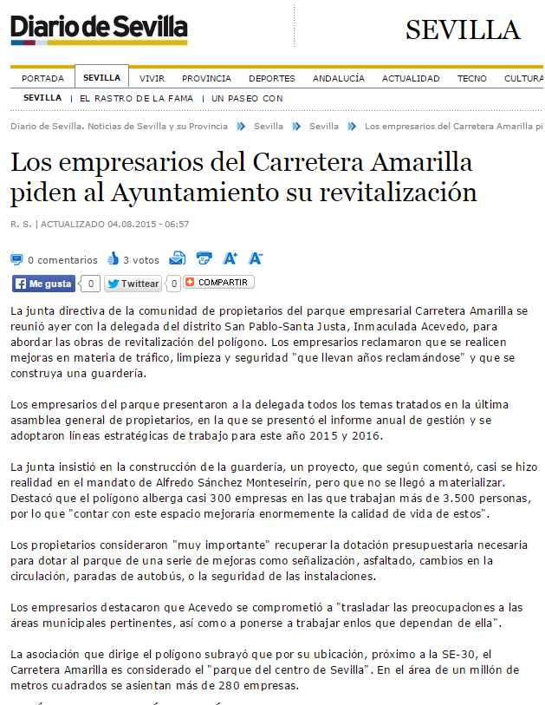

Autocasión

Ayuntamiento y empresarios se reúnen para abordar las obras en el Parque Empresarial Carretera Amarilla

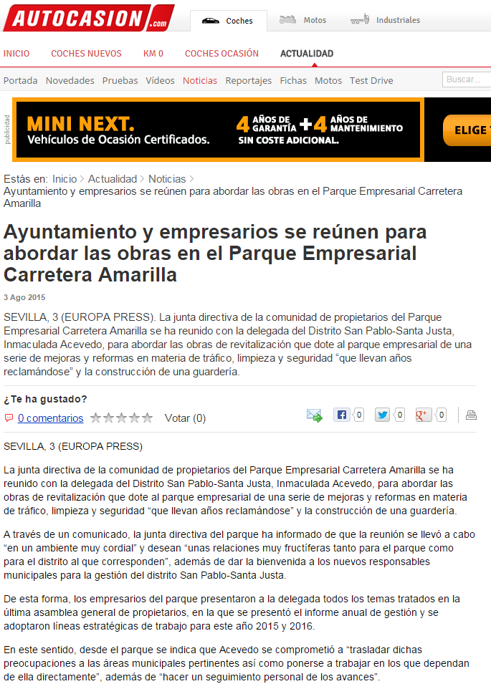

Andaluces Diario

Ayuntamiento y empresarios se reúnen para abordar las obras en el Parque Empresarial Carretera Amarilla

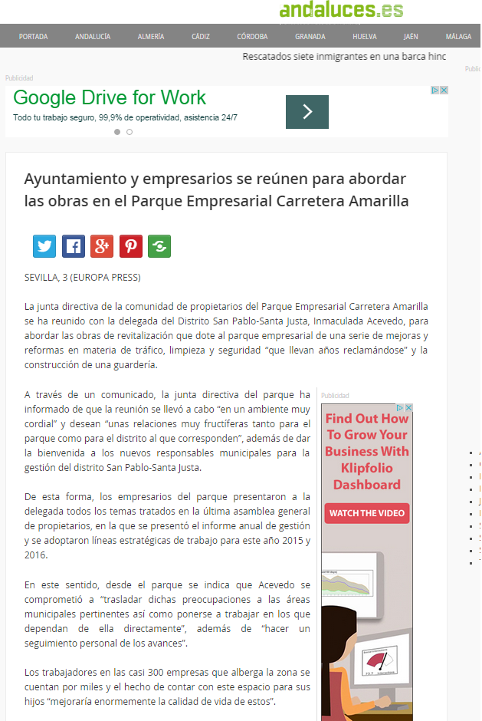

Andaluces Diario

Ayuntamiento y empresarios se reúnen para abordar las obras en el Parque Empresarial Carretera Amarilla

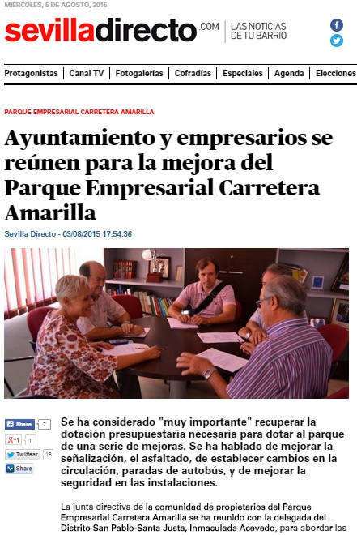

Notas de prensa y fotografías enviadas desde ‘Descubre’ a los medios de comunicación

NOTA DE PRENSA

Sevilla, 3 de agosto de 2015

La Junta Directiva del PICA califica de positivo el primer encuentro con la delegada de San Pablo – Santa Justa

Los principales temas tratados fueron la instalación de una guardería para los hijos de los trabajadores y el presupuesto para las obras de revitalización del Parque

La Junta Directiva de la comunidad de propietarios del Parque Empresarial PICA se ha reunido con la delegada del Distrito San Pablo-Santa Justa, Inmaculada Acevedo, para tratar temas de interés para el presente y el futuro del PICA en particular y de los parques empresariales y polígonos industriales de la ciudad en general. Desde la Junta Directiva consideran que la reunión se llevó a cabo “en un ambiente muy cordial” y desean “unas relaciones muy fructíferas tanto para nuestro parque como para el distrito al que corresponden” además de dar la bienvenida a los nuevos responsables municipales para la gestión del distrito San Pablo-Santa Justa.

De esta forma, los empresarios del parque PICA presentaron a la delegada todos los temas tratados en la última Asamblea General de propietarios, en la que se presentó el informe anual de gestión y se adoptaron líneas estratégicas de trabajo para 2015 y 2016. Por parte de Acevedo, quedó el compromiso de trasladar dichas preocupaciones a las áreas municipales pertinentes así como de ponerse a trabajar en los que dependan de ella directamente.

Guardería y obras de revitalización

Entre las principales preocupaciones de la Junta Directiva del PICA se encuentran la ubicación de una guardería en las instalaciones del parque y la adjudicación de un presupuesto que dote al parque empresarial de una serie de mejoras y reformas en materia de tráfico, limpieza y seguridad que llevan años reclamándose.

Así, para los empresarios del PICA poder dotar al parque de una guardería es una cuestión fundamental. Los trabajadores en las casi 300 empresas que alberga la zona se cuentan por miles y el hecho de contar con este espacio para sus hijos mejoraría enormemente la calidad de vida de estos. El proyecto casi fue una realidad durante el Gobierno de Alfredo Sánchez Monteseirín pero finalmente no llegó a materializarse. Desde la Junta Directiva se hizo especial hincapié en este punto y señalan que la delegada “tomó el tema con gran interés”.

También se considera muy importante recuperar la dotación presupuestaria necesaria para dotar al parque de una serie de mejoras que desde la Junta Directiva se llevan años reclamando. Señalización, asfaltado, cambios en la circulación, paradas de autobús, o la seguridad en las instalaciones del PICA son algunas de las acciones planteadas constantemente desde la comunidad de propietarios.

La Junta Directiva del PICA considera esta primera toma de contacto con la delegada de “positiva”. Acevedo tomó nota de todo lo planteado por la comunidad de propietarios y se comprometió a hacer un seguimiento personal de los avances así como a mantener tantas reuniones como sean necesarias. Desde el PICA desean a la delegada “todo el éxito que sus propósitos merecen”.

En el corazón de Sevilla

Por su ubicación, dentro de la SE-30, el PICA es considerado el ‘parque del centro de Sevilla’. Con un área de 1 millón de m² alberga a más de 280 empresas que dan trabajo a más de 3.500 trabajadores, siendo este dato uno de los más importante para la junta directiva que hace todo lo posible por disminuir las cifras de paro que sufre la ciudad.

Los accesos al parque son inmejorables. Frente a uno de los centros comerciales más emblemáticos de Sevilla como es el C.C Los Arcos y con la A-92, la SE-30 y la A-4 rodeando la zona. Además el subterráneo de la Avenida de Andalucía y la Ronda del Tamarguillo ha mejorado considerablemente el tráfico de las inmediaciones y ha permitido facilitar los accesos al PICA. El aeropuerto de San Pablo se encuentra a 10 minutos por carretera y el puerto fluvial de Sevilla está tan solo 8 kilómetros del parque. La comunicación ferroviaria también es excelente al estar ubicado a 10 minutos de la estación de Santa Justa. Además cuenta con una perfecta comunicación a través de los más de 70 kilómetros de carril-bici con los que cuenta Sevilla y alberga varias paradas de autobuses urbanos.

Nota: Se adjunta foto de la reunión entre la Junta Directiva y la delegada del Distrito San Pablo-Santa Justa, Inmaculada Acevedo.
Más información: comunicaciones@parquepica.com
Rosa Llacer, 662.11.42.59
Raúl Bocanegra, 657.63.07.72
